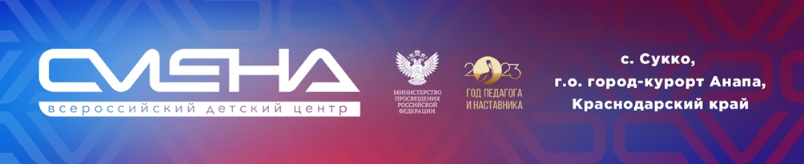

ПРЕСС-РЕЛИЗ
20.02.2023 г.
В «Смене» впервые проходит образовательная программа
«Педагог России»
Всероссийский детский центр встретил участников авторской образовательной программы «Педагог России». Она собрала более 320 школьников из 26 регионов страны. Смена посвящена Году педагога и наставника.
Участниками программы стали дети, проявившие интерес к профессии педагога. Образовательные занятия для ребят будут проходить на базе кластера универсальных педагогических компетенций «Педагог России». Он был презентован в «Смене» в 2022 году.

«“Педагог России” – авторская образовательная программа Всероссийского детского центра «Смена», приуроченная к Году педагога и наставника. Сегодня перед нами стоит важная задача – развитие у детей универсальных педагогических компетенций, которые необходимы не только будущим профессионалам, но и каждому человеку для личного развития, самореализации и успешного будущего. И конечно, необходимо, чтобы, кроме знаний и навыков, у ребят сформировались уважение и интерес к труду педагога. Тогда главная миссия смены будет выполнена», – отметил директор ВДЦ «Смена» Игорь Журавлев.
С первого дня пребывания в детском центре участники программы погружаются в атмосферу конкурса профмастерства. Мероприятия для них пройдут в формате ролевой игры «Я – в профессии!». В учебно-игровой форме дети сформируют знания о педагогических специальностях и получат практический опыт через проектное обучение.
Занятия для ребят организованы по пяти направлениям. На первом – «Моя будущая профессия» – школьники познакомятся с ключевыми событиями смены и примут участие в мотивационной дискуссии «Педагог – профессия или призвание?». Порассуждать и дать ответ на непростой вопрос ребята смогут, написав эссе. Это станет для них первым конкурсным испытанием.
Второе направление – «Академия будущего педагога». В него входят занятия по развитию универсальных педагогических навыков: системного и критического мышления, командной работы, коммуникации, цифровой грамотности, межкультурного взаимодействия и других. Школьники познакомятся с основами профессии и создадут интеллект-карту современного педагога.
В рамках реализации направления «Педагогическое наследие» ребята познакомятся с классиками отечественной педагогики, их ведущими идеями и посетят интерактивный «Музей педагогики». Кроме того, сменовцы снимут буктрейлеры (короткие ролики о книгах) по художественным произведениям, где главные герои – учителя и наставники.
Собственные образовательные мероприятия ребята разработают и реализуют в ходе модуля «Лабиринт педагогических идей». Проекты участники программы представят на «Фестивале педагогических идей».
На каждом занятии сменовцы будут работать с картой личного роста, где пропишут ключевые направления личностного саморазвития через педагогическую профессию. А на творческом конкурсе «Урок для учителя» ребята покажут, каким видят идеальный урок идеального педагога.
Занятия по развитию универсальных педагогических компетенций со школьниками проведут специалисты «Школы педагогического мастерства» ВДЦ «Смена» и студенты Кубанского государственного университета. В Центре ребята также примут участие в мотивационной встрече с победителем конкурса «Воспитатель года Кубани-2022» Евгенией Примачок.
В течение смены у школьников будет возможность задавать вопросы специалистам Центра. Ответы они получат на итоговой пресс-конференции с педагогическим сообществом.
Финальным мероприятием смены станет командная презентация творческого послания будущим и состоявшимся педагогам «Я – в профессии!». Ребята создадут обращение в любой выбранной ими форме – видеоролик, творческая презентация, песня, литературное произведение, картина. По итогам обучения участники программы получат свидетельство о дополнительном образовании.
Образовательная программа «Педагог России» – авторская Всероссийского детского центра «Смена» – реализуется впервые при поддержке Министерства просвещения России. Цель программы – создать условия для формирования сообщества будущих педагогов страны на основе культурно-исторического наследия Российской Федерации, опыта и традиций отечественной педагогики.

ФГБОУ ВДЦ «Смена» – круглогодичный детский центр, расположенный в с. Сукко Анапского района Краснодарского края. Он включает в себя четыре детских образовательных лагеря («Лидер», «Профи», «Арт», «ПрофессиУМ»), на базе которых реализуется более 80 образовательных программ. В течение года в Центре проходит 16 смен, их участниками становятся свыше 16 000 ребят из всех регионов России. Профориентация, развитие soft skills, «умный отдых» детей, формирование успешной жизненной навигации – основные направления работы «Смены». С 2017 года здесь действует единственный в стране Всероссийский учебно-тренировочный центр профессионального мастерства и популяризации рабочих профессий, созданный по поручению президента РФ. Учредителями ВДЦ «Смена» являются правительство РФ, Министерство Просвещения РФ. Дополнительную информацию можно получить в пресс-службе ВДЦ «Смена»: +7 (86133) 93-520, (доб. 246), press@smena.org. Официальный сайт: смена.дети.

